小四 試閱文章
主題：中國民居 〈中國傳統村落常見的四種建築〉
中國民居
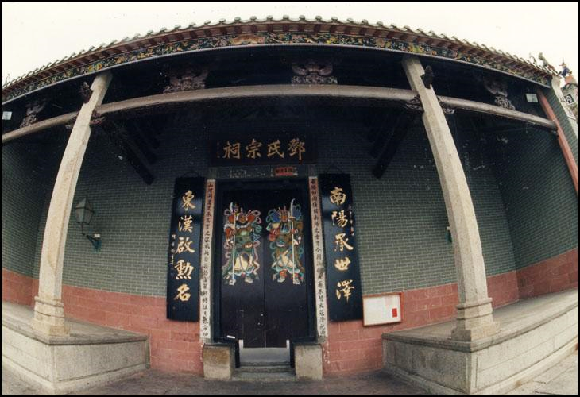

香港新界或離島同樣保留着一些傳統村落，當中有不少屬於圍村建築。圖為香港的鄧氏宗祠。
中國各地有眾多歷史悠久的傳統村落，反映不同的風土人情和建築特色。傳統村落中，多由同一個族姓的人聚居，村民主要以農耕維生。這些村落除了有民居外，還有不少的設施建築，跟居民的日常生活息息相關。

祠堂和廟宇
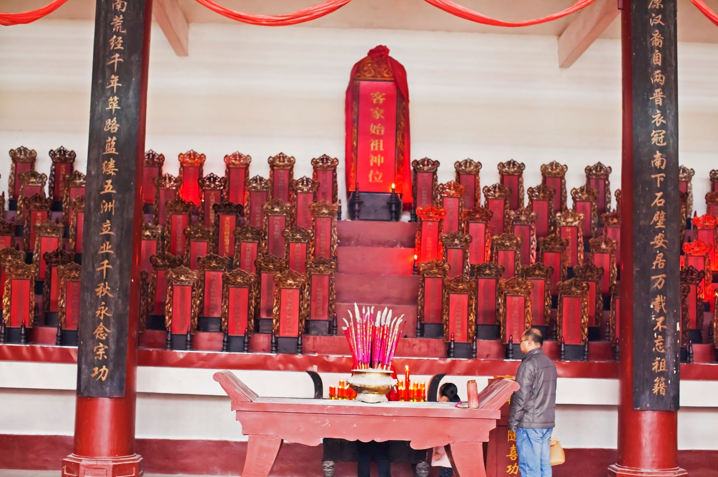
宗祠內供奉先祖的神位
中國傳統村落大多建有祠堂，祠堂又稱宗祠，是民居建築中最重要的部分。中國人認為百行孝為先，村民會在這裏供奉他們認為最重要的祖先神位，並按時舉行祭祀。族人獲頒的聖旨、族譜等珍貴物件均存放在祠堂。祠堂既被認為是全族最重要的設施，對於它的位置及朝向，族人當然要謹慎選擇，所以必須依照風水來決定。

在建築上，大的祠堂建有戲台，供村民演戲祭神用。如果村民違反族規，會在祠堂內接受懲罰，如打板子等。部分村落還建有不同廟宇如關帝廟、媽祖廟、孔廟等，廟址多選在村口或村中心廣場。
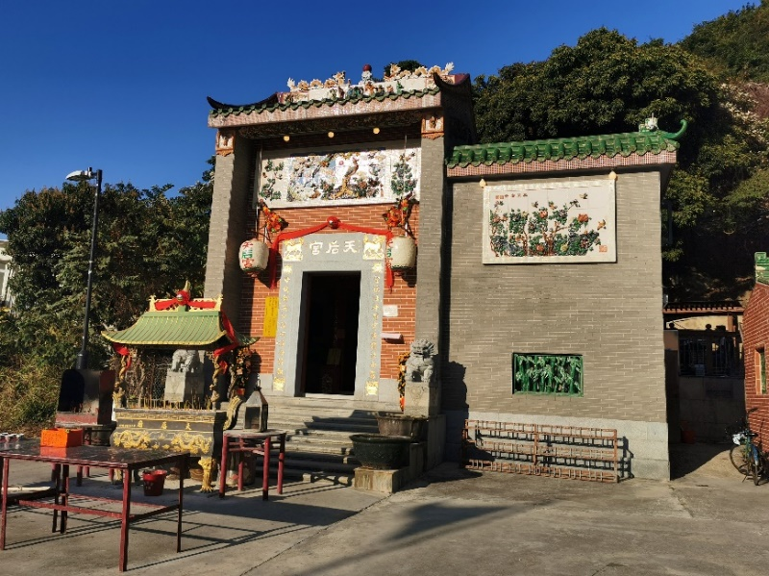

南丫島索罟（粵[古]，普[ gǔ]）灣村前的天后廟，這座廟宇位於村口，並面向大海。

集市
集市是村內的商業活動場所。中國古代村落的商業並不發達，村民要到遙遠的城鎮上購買生活所需。為了方便村民，村落定期在祠、廟的庭院或院前廣場舉行貿易活動，例如每月初一、十五，或逢單日、雙日舉行。集市稱為「趕集」或「趕廟會」，在南方集市稱為「墟」，趕集稱為「趁墟」。村民還會在集市進行娛樂與社交活動，例如談生意、會親友、勸解、說媒、相親等。

私塾
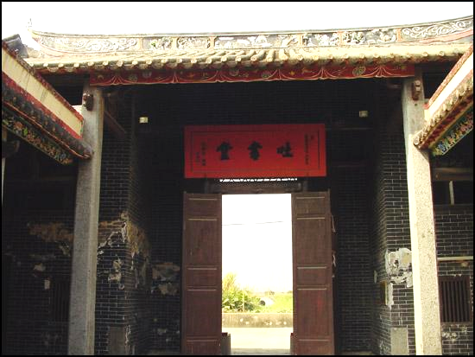
元朗新田麟峰文公祠內「吐書堂」

中國傳統村落大都設有學校，並按功能分為不同
種類。私塾是以學習識字、計算為主，也讀儒家的經
典書籍。培育子弟為科舉做準備的學校是書院。不少
私塾學堂均設在祠堂內或附屬在祠堂旁。

牌坊

牌坊又名牌樓，多為紀念性質的，主要功能是表彰村中的傑出人物，如考取了功名、有特殊孝行、做了善事等。一些村落有豐富的歷史文化，加上財力雄厚，常建有若干座石牌坊，排列在村門口或祠堂廣場前，氣勢雄偉。
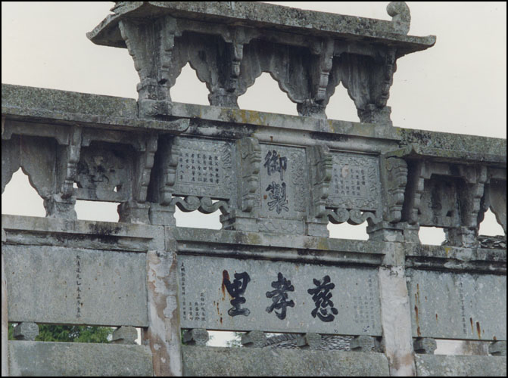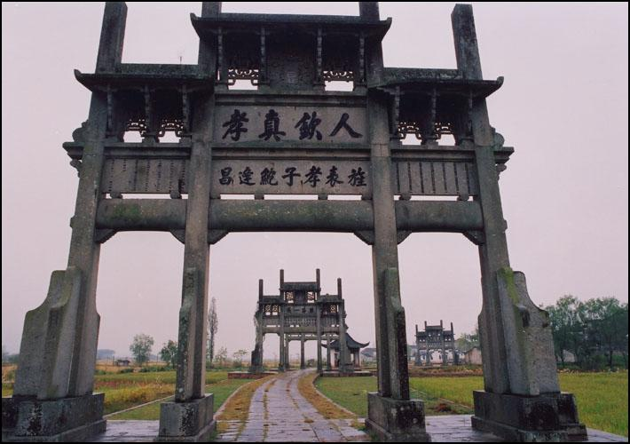

安徽歙縣唐樾（粵[越]，普[ yuè]）村牌坊群
安徽歙（粵[涉]，普[shè]）縣慈孝里牌坊局部，就列出了為何人何事而立。

作者：王其明教授（本文經過修改）

圖片來源：
祖先神位圖：丘頌文/FOTOE

問題
1. 圖中是屬於傳統村落中哪類建築？
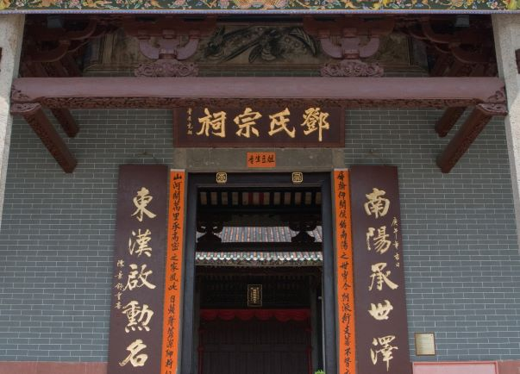
A. 集市。
B. 廟宇。
C. 祠堂。
D. 牌坊。
答案：C

2. 以下哪項不是祠堂的用途？
A. 存放全族人珍貴的物品。
B. 不同村落的人談生意的地方。
C. 供奉祖先的神位。
D. 懲罰違反族規的人。
答案：B

3. 以下哪項是村中專為讓同族子弟準備科舉考試而設的學校？
A. 書院。
B. 私塾。
C. 講學。
D. 牌樓。
答案：A

4. 傳統村落的牌坊具備多項特點，當中不包括以下哪項？
A. 一般村落的牌坊建在村口或祠堂廣場前。
B. 每個村落的牌坊可以有一座，或多座。
C. 做了善事的村民可能會獲興建牌坊作表揚。
D. 有人犯了過錯，村中會樹立牌坊，提醒村民不要再犯。
答案：D

5. 綜合文章，哪項村落建築多建於村口？
A. 廟宇。
B. 集市。
C. 私塾。
D. 祠堂。
答案：A
詞句一分鐘
表彰
牌坊主要用來表彰村中的傑出人物。「表彰」是表揚、嘉獎的意思，大多用於有偉大功績或壯烈事跡的人，和「表揚」意思相近，但側重點略有不同。「表揚」是對好人好事公開讚美的意思；「表彰」則是讚揚偉大貢獻，往往會伴隨獎勵，程度較高。
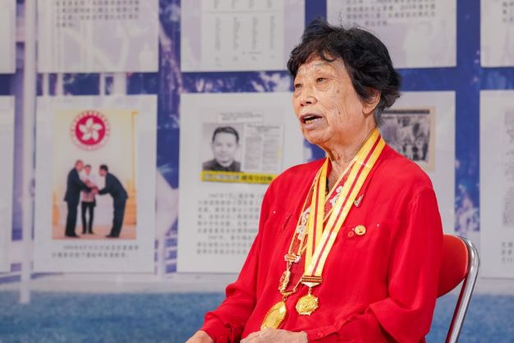
例句：林珍曾參與抗日戰爭，在保衞香港的戰爭中表現出色勇敢，獲頒多枚徽章以作表彰，每枚徽章都永誌着林珍的英勇表現。

延伸學習
走訪廣東清遠上岳古村 https://www.ourchinastory.com/zh/1263

